UNIVERSIDADE PAULISTA – UNIP
CIÊNCIA DA COMPUTAÇÃO – 8º SEMESTRE
BRUNO BONAVIGO DACAL – N309EC4
LUCAS DE ARAUJO VERGARA – N090758
VITOR OLIVEIRA DOS SANTOS – N083DG1

CONTROLE INTELIGENTE DA ILUMINAÇÃO PÚBLICA A PARTIR DE DADOS URBANOS JÁ EXISTENTES
Guia do Usuário e Manual de Operação do Conjunto Prototipado (Entregável 2)
Vertente SmartCity

SÃO PAULO
2026

BRUNO BONAVIGO DACAL – N309EC4
LUCAS DE ARAUJO VERGARA – N090758
VITOR OLIVEIRA DOS SANTOS – N083DG1

CONTROLE INTELIGENTE DA ILUMINAÇÃO PÚBLICA A PARTIR DE DADOS URBANOS JÁ EXISTENTES
Guia do Usuário e Manual de Operação do Conjunto Prototipado (Entregável 2)

Documento técnico apresentado ao curso de Bacharelado em Ciência da Computação da Universidade Paulista – UNIP como Entregável 2 da qualificação do Trabalho de Conclusão de Curso (vertente SmartCity: telemetria viária e infraestrutura urbana).

Orientador: Prof. Marco Gomes

SÃO PAULO
2026

SUMÁRIO
1 IDENTIFICAÇÃO DO ECOSSISTEMA E VERTENTE
1.1 Vertente do projeto
1.2 Título da solução e equipe executora
1.3 Visão geral do funcionamento
1.4 Diagrama de arquitetura de alto nível
2 MANUAL DE INSTALAÇÃO E MONTAGEM DO HARDWARE
2.1 Lista de materiais (BOM)
2.2 Esquema de ligação e pinagem
2.3 Especificações de alimentação elétrica
2.4 Instruções de fixação mecânica
3 GUIA DE INSTALAÇÃO E CONFIGURAÇÃO DO SOFTWARE
3.1 Requisitos mínimos de sistema e dependências
3.2 Configuração da borda (firmware do ESP32)
3.2.1 Gravação (flashing) do firmware
3.2.2 Credenciais de rede e parâmetros MQTT
3.3 Subida do servidor, back-end e banco de dados
3.3.1 Na nuvem (VM Oracle), uma única vez
3.3.2 Variáveis de ambiente
3.3.3 No computador (ambiente local de desenvolvimento)
3.4 Instalação da aplicação cliente (painel)
4 SEÇÃO ESPECIAL – MÓDULO DE INTELIGÊNCIA ARTIFICIAL
4.1 Objetivo operacional da IA
4.2 Dataset de treinamento e validação
4.2.1 Origem dos dados
4.2.2 Volume amostral e pré-processamento
4.3 Arquitetura do modelo e treinamento
4.4 Resultados e métricas empíricas
4.5 Declaração formal de uso de IA assistiva
5 MANUAL DE OPERAÇÃO E DIAGNÓSTICO DO CONJUNTO PROTOTIPADO
5.1 Procedimento de partida e calibração
5.2 Instruções de operação diária
5.3 Guia de resolução de problemas
5.4 Desligamento seguro e manutenção preventiva
5.4.1 Desligamento
5.4.2 Manutenção preventiva
REFERÊNCIAS

(Se o sumário aparecer vazio, clique nele e pressione F9 no Word para atualizar.)

1 IDENTIFICAÇÃO DO ECOSSISTEMA E VERTENTE

1.1 Vertente do projeto
Este trabalho pertence à vertente SmartCity (Cidades Inteligentes e Infraestrutura Urbana), no eixo de telemetria viária. O domínio de aplicação é a iluminação pública de vias de pedestres do município de São Paulo: o sistema regula o nível de luz de cada poste a partir de dados urbanos que a cidade já produz (volume de pessoas e ocorrências por trecho de via, observados por câmeras), sem exigir sensores novos no poste. Não se trata de aplicação genérica: os trechos de via e os postes vêm do cadastro público GeoSampa, os níveis de luz seguem as classes P3 a P5 da ABNT NBR 5101 e o recorte de demonstração é real (bairro Jardim Helena, zona leste).

1.2 Título da solução e equipe executora
Título: Controle inteligente da iluminação pública a partir de dados urbanos já existentes: proposta de integração entre plataforma de monitoramento e telegestão no município de São Paulo.
Quadro 1 – Equipe executora e funções no projeto
Integrante | RA | Função no projeto
Vitor Oliveira dos Santos | N083DG1 | Borda e infraestrutura: montagem do nó de bancada, firmware do ESP32, comunicação MQTT/TLS, implantação na nuvem e banco de dados
Lucas de Araujo Vergara | N090758 | Módulo de inteligência: pesquisa e fundamentação da previsão e da inferência nebulosa, análise das métricas e dos resultados, documentação da Seção 4
Bruno Bonavigo Dacal | N309EC4 | Requisitos e operação: levantamento normativo e dos dados urbanos (NBR 5101, GeoSampa, contrato da concessão), validação do painel e dos alertas, manual de operação e resolução de problemas
Fonte: Elaborado pelos autores (2026).
Orientador: Prof. Marco Gomes. Repositório: github.com/oliveiravitor32/TCC2 (pasta Codigo/).

1.3 Visão geral do funcionamento
O fluxo de ponta a ponta é: (1) a plataforma de câmeras publica, por trecho de via, o volume médio de pessoas a cada 5 min ou uma ocorrência (segurança ou trânsito) na interface REST POST /eventos; (2) o serviço de decisão, na nuvem, estima a movimentação da próxima hora com um modelo XGBoost, decide o nível de luz com inferência nebulosa Mamdani e passa a decisão por uma camada de verificação que impõe o piso (classe P5 = 0,5 do pleno) e a taxa máxima de redução (0,1 do pleno por minuto) da NBR 5101; (3) o comando sai por MQTT com TLS até o nó ESP32; (4) o nó converte o nível em ciclo de trabalho PWM pela sua tabela de calibração, ajusta a fita de LED, mede a iluminância com o sensor BH1750 e devolve a telemetria; (5) tudo fica gravado no PostgreSQL e aparece no painel web.
O nível de luz é sempre uma fração do fluxo pleno (1,0 = 10 lux, classe P3; 0,5 = 5 lux, classe P5). A nuvem nunca envia duty, tensão ou lux: quem converte nível em sinal elétrico é o nó.

1.4 Diagrama de arquitetura de alto nível
A Figura 1 mostra o ecossistema prototipado separado nas cinco camadas pedidas: Borda, Conectividade, Persistência, Inteligência e Interface com o Usuário.
Figura 1 – Arquitetura de alto nível do ecossistema prototipado, por camada
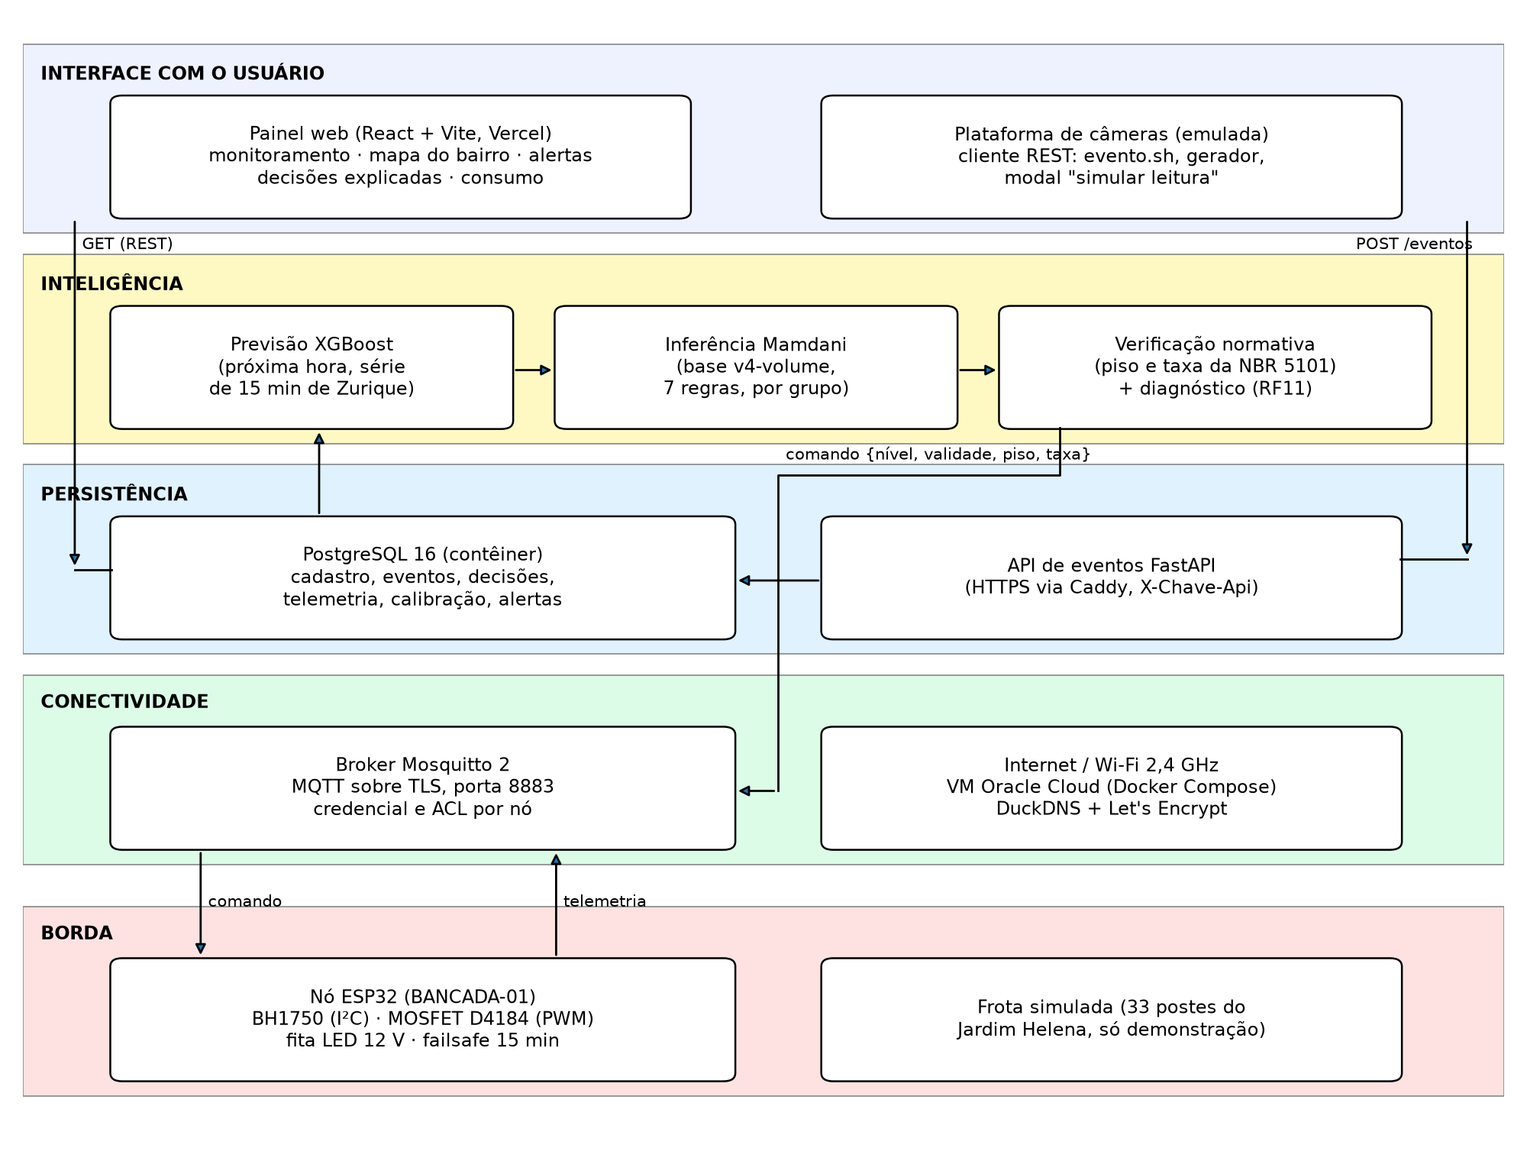
Fonte: Elaborado pelos autores (2026).
Quadro 2 – Camadas do ecossistema e componentes
Camada | Componentes | Tecnologia e protocolo
Borda | Nó de bancada BANCADA-01 (ESP32 + BH1750 + MOSFET + fita LED); frota simulada de 33 postes (só demonstração) | C++/Arduino (core esp32 3.3.x); I²C (sensor), GPIO/PWM 5 kHz 12 bits (acionamento)
Conectividade | Wi-Fi 2,4 GHz; broker Mosquitto 2 na VM; Caddy (HTTPS) | TCP/IP; MQTT 3.1.1 sobre TLS na porta 8883, credencial e ACL por nó; HTTPS 443 com certificado Let's Encrypt
Persistência | PostgreSQL 16 em contêiner; API de eventos (FastAPI) | SQL (11 migrações); REST/JSON
Inteligência | Previsão XGBoost; inferência Mamdani (scikit-fuzzy); verificação normativa; diagnóstico de falha | Python 3.12; serviço sempre ligado (decisao.servico)
Interface com o usuário | Painel web (monitoramento, mapa do bairro, alertas, decisões explicadas, consumo); clientes que publicam eventos | React 19 + Vite + Tailwind 4, publicado na Vercel; HTTP/REST
Fonte: Elaborado pelos autores (2026).

2 MANUAL DE INSTALAÇÃO E MONTAGEM DO HARDWARE
O nó de bancada representa um poste de luz em escala reduzida. Ele fica dentro de uma caixa escura (anteparo), com a fita de LED numa parede e o sensor de luz na parede oposta, para que a leitura seja só da luz produzida pelo nó. A Figura 2 mostra o nó montado.
Figura 2 – Nó de bancada montado (marcações numeradas)

Fonte: Acervo dos autores (2026).

2.1 Lista de materiais (BOM)
Quadro 3 – Lista de materiais do nó de bancada
Componente | Modelo / part number | Tensão de operação | Função no circuito
Microcontrolador | ESP32 DevKit V1 (DOIT), 38 pinos, módulo ESP32-WROOM-32 | 5 V na USB; lógica 3,3 V | Wi-Fi, sessão MQTT/TLS, recebe o comando, gera o PWM, lê o sensor e publica a telemetria
Sensor de iluminância | BH1750FVI no módulo GY-302 (endereço I²C 0x23) | 3,3 V (do ESP32) | Mede a luz entregue no plano de medição, em lux (modo de alta resolução 2, 0,11 lx)
Módulo de acionamento | Módulo MOSFET D4184 com entrada PWM, bornes a parafuso | Lógica a partir de 3,3 V; carga de 5 V a 30 V | Transforma o PWM do ESP32 em variação de corrente na fita
Fonte de luz | Fita LED 5050 branca, 60 LEDs/m, 14,4 W/m, 2 fios; segmento de 3 LEDs (6 cm) | 12 V CC | Representa a luminária do poste (0,86 W no pleno)
Fonte de alimentação | Fonte chaveada 12 V / 2 A | Entrada 100–240 V CA; saída 12 V CC | Alimenta só o ramo de iluminação
Cabo USB | Micro-USB de dados | 5 V | Alimenta o ESP32 e serve para gravar o firmware e para a conferência pela serial
Protoboard e jumpers | Protoboard de 830 pontos; jumpers macho-macho e macho-fêmea | — | Ligações de sinal sem solda
Anteparo | Caixa de polipropileno preto fosco 43,7 × 31 × 24 cm; difusor de papel | — | Isola o sensor da luz ambiente; fita e sensor a 0,437 m
Fonte: Elaborado pelos autores (2026).

2.2 Esquema de ligação e pinagem
O ESP32 fica na protoboard com o conector USB para cima (as legendas dos pinos ficam embaixo da placa). As ligações são as dos Quadros 4 e 5 e da Figura 3.
Quadro 4 – Pinagem ESP32 → sensor BH1750 (GY-302)
Pino do ESP32 | Pino do BH1750 | Sinal
3V3 | VCC | Alimentação 3,3 V
GND | GND | Terra comum
GPIO21 | SDA | Dados I²C
GPIO22 | SCL | Relógio I²C
— (não ligado) | ADDR | Aberto ou em GND: endereço 0x23
Fonte: Elaborado pelos autores (2026).
Quadro 5 – Pinagem ESP32 → módulo MOSFET D4184 → fita e fonte
Origem | Destino | Sinal
ESP32 GPIO25 | D4184 TRIG/PWM | PWM 5 kHz, 12 bits (0 a 4095)
ESP32 GND | D4184 GND (sinal) | Referência comum do PWM
Fonte 12 V (+) | D4184 VIN+ | Alimentação da carga
Fonte 12 V (−) | D4184 VIN− | Retorno da carga
D4184 OUT+ | Fita LED (+12 V) | Saída para a fita
D4184 OUT− | Fita LED (−) | Retorno da fita, chaveado pelo MOSFET
Fonte: Elaborado pelos autores (2026).
Figura 3 – Esquema elétrico das ligações do nó
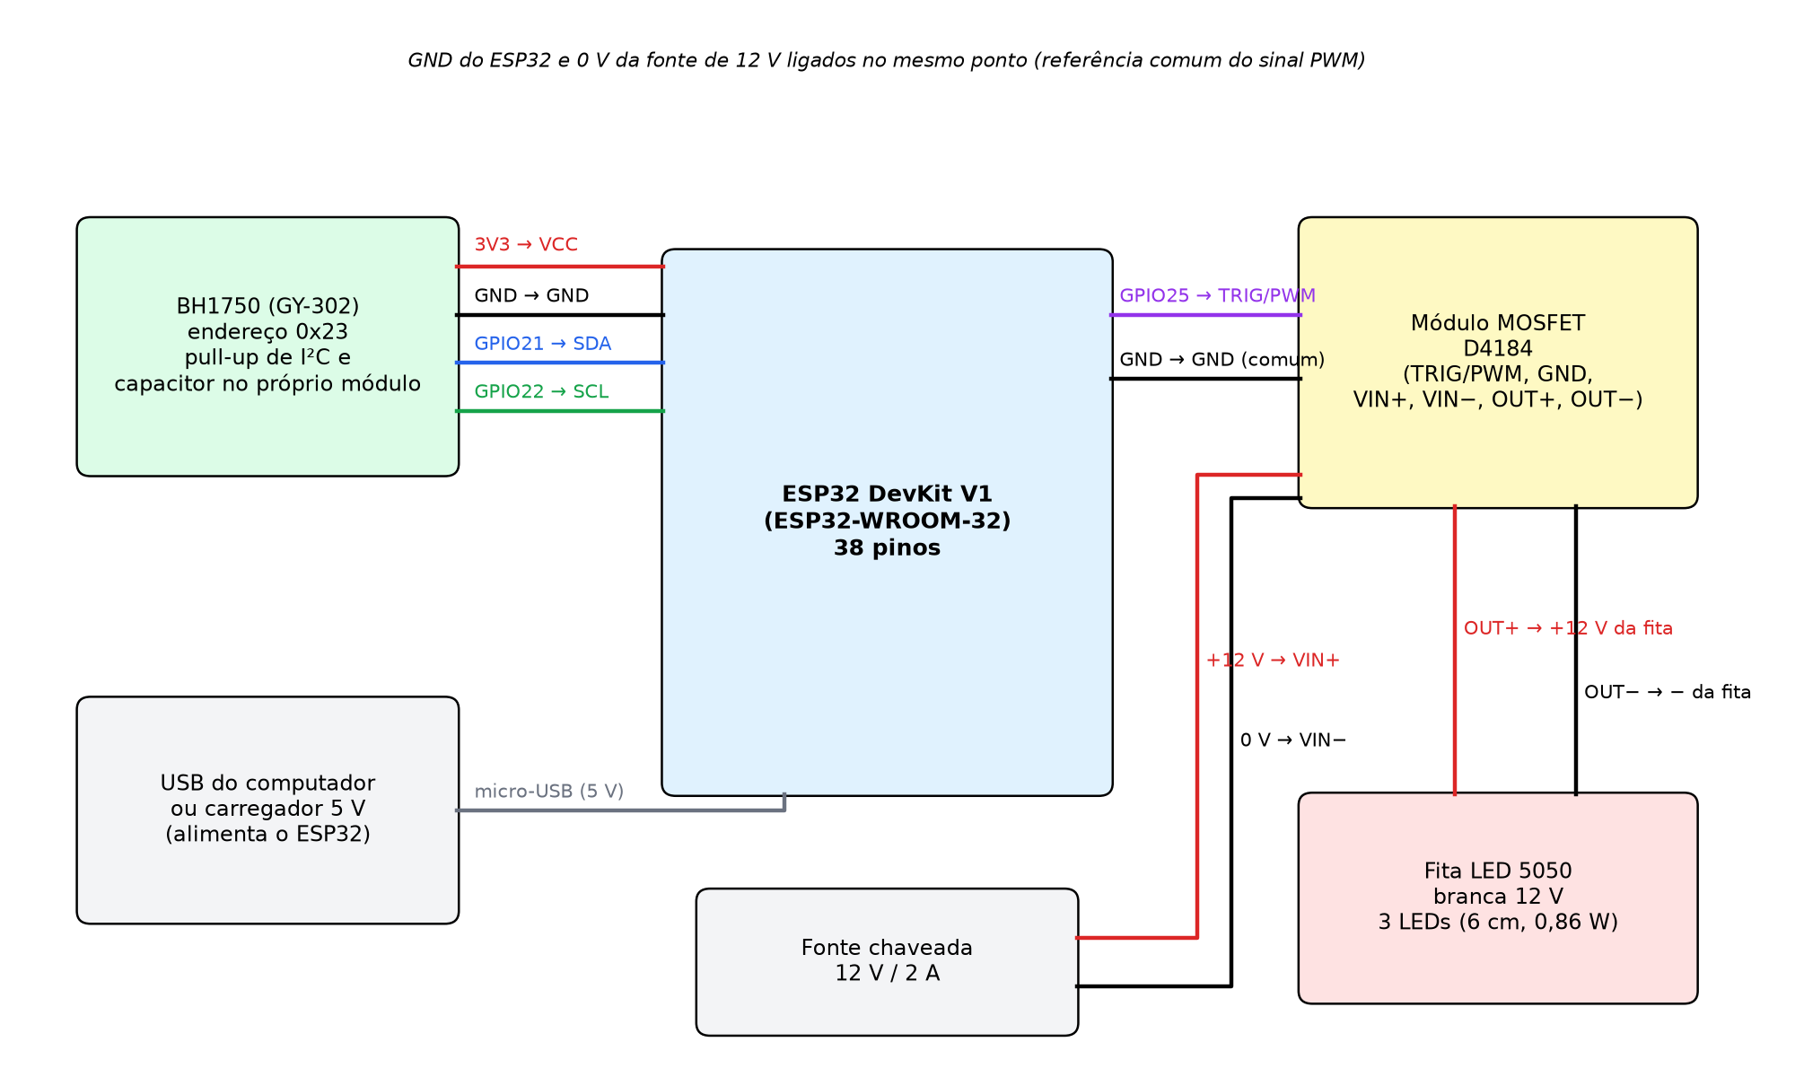
Fonte: Elaborado pelos autores (2026).
Resistores e capacitores. O circuito não precisa de componentes discretos adicionais: o módulo GY-302 já traz os resistores de pull-up do barramento I²C e o capacitor de desacoplamento do sensor; o D4184 já traz o resistor de porta e a proteção do MOSFET; a fita de LED traz os resistores de limitação de corrente (um a cada três LEDs). Por isso não se usa resistor de pull-down no GPIO25: o firmware configura o pino como saída PWM logo na partida.
Cuidado. O GND do ESP32 precisa estar ligado ao GND do módulo MOSFET; sem essa referência comum, o PWM não aciona o MOSFET e a fita fica apagada ou piscando. Nunca ligue os 12 V em nenhum pino do ESP32.

2.3 Especificações de alimentação elétrica
Quadro 6 – Alimentação do nó
Ramo | Tensão nominal | Corrente de pico | Fonte e dimensionamento
Lógica (ESP32 + BH1750) | 5 V na USB; 3,3 V regulado na placa | Cerca de 240 mA nos picos de transmissão Wi-Fi do ESP32 (valor típico do fabricante); BH1750 abaixo de 0,2 mA | Porta USB do computador ou carregador de 5 V / 1 A (folga de mais de 4 vezes)
Iluminação (fita) | 12 V CC | Cerca de 72 mA no pleno (0,86 W ÷ 12 V); limite de projeto < 300 mA | Fonte chaveada 12 V / 2 A: folga de mais de 20 vezes
Fonte: Elaborado pelos autores (2026).
Considerações térmicas. A potência total do nó é inferior a 2 W. O MOSFET do D4184 trabalha muito abaixo da sua corrente nominal e não aquece de forma perceptível; o segmento de 6 cm de fita dissipa menos de 1 W. Mesmo assim, mantenha a fonte de 12 V fora da caixa (ela aquece levemente e influenciaria a leitura se ficasse dentro) e não cubra a fita com material inflamável além do difusor de papel, que fica afastado dela.

2.4 Instruções de fixação mecânica
- Fixe a fita de LED no centro de uma das paredes menores da caixa, pelo adesivo do próprio produto, com os LEDs voltados para dentro.
- Fixe o difusor de papel diante da fita, sem tocá-la.
- Fixe o sensor BH1750 no centro da parede oposta, com a face sensível voltada para a fita (distância de 0,437 m entre os dois).
- Passe os fios por um furo pequeno na caixa e vede a folga com fita isolante preta, para não entrar luz do ambiente.
- Deixe o ESP32, a protoboard e o módulo MOSFET fora da caixa, sobre superfície isolante e seca; a fonte de 12 V também fica fora.
- Antes de usar, feche a tampa e confira que a leitura com a fita apagada (residual) fica abaixo de 5 % do valor da classe (0,5 lux); isso é feito pela conferência da seção 5.1.
Intempéries e aterramento. O nó é um protótipo de bancada para ambiente interno e não tem proteção contra chuva. Todo o circuito é de baixa tensão em corrente contínua (12 V e 5 V), isolado da rede elétrica pela fonte chaveada, por isso não há aterramento de proteção no nó; o único ponto em 127/220 V é a entrada da fonte, que já vem fechada de fábrica. Numa instalação real o equivalente do nó seria o controlador de telegestão do próprio poste, que já tem invólucro, proteção contra surtos e aterramento definidos pelo Caderno de Encargos da concessão.

3 GUIA DE INSTALAÇÃO E CONFIGURAÇÃO DO SOFTWARE

3.1 Requisitos mínimos de sistema e dependências
Quadro 7 – Requisitos de sistema
Onde | Requisito | Versão usada no projeto
Servidor (nuvem) | Linux com Docker e Docker Compose v2 | Ubuntu 24.04 LTS ARM (Oracle Cloud, VM.Standard.A2.Flex, camada gratuita); Docker 24+ (pacotes docker.io e docker-compose-v2)
Imagem dos serviços Python | Python 3.11 ou superior | python:3.12-slim (Dockerfile da pasta Codigo)
Banco de dados | PostgreSQL | postgres:16 (contêiner)
Broker MQTT | Mosquitto | eclipse-mosquitto:2 (contêiner)
Proxy HTTPS | Caddy | caddy:2 (contêiner)
Computador de desenvolvimento | Windows 10/11, Git, Docker Desktop, Python 3.12, Node.js 20 ou superior | Windows 10; Node.js 24; Python 3.12 em ambiente virtual Codigo/.venv
Firmware | Arduino IDE 2 com o core esp32 da Espressif | Core esp32 3.3.x; biblioteca BH1750 (Christopher Laws); placa "DOIT ESP32 DEVKIT V1"
Painel | Node.js e npm | React 19, Vite 8, Tailwind 4, Leaflet 1.9.4, react-leaflet 5.0.0
Fonte: Elaborado pelos autores (2026).
As dependências Python estão declaradas uma única vez em Codigo/pyproject.toml (numpy, scipy, scikit-fuzzy 0.5.0, FastAPI, uvicorn, psycopg 3, paho-mqtt 2, pandas, XGBoost 3, scikit-learn) e as de teste em Codigo/requirements-dev.txt (pytest, httpx, pyserial). O Dockerfile instala exatamente essa lista. As do painel estão em Codigo/painel/package.json.
Para preparar o ambiente Python no computador (PowerShell, pasta Codigo):
python -m venv .venv
.venv\Scripts\pip install -r requirements-dev.txt
.venv\Scripts\python -m pytest

3.2 Configuração da borda (firmware do ESP32)

3.2.1 Gravação (flashing) do firmware
- Instale a Arduino IDE 2. Em Arquivo > Preferências, adicione a URL de placas da Espressif e, no Gerenciador de Placas, instale "esp32 by Espressif Systems" versão 3.3.x.
- No Gerenciador de Bibliotecas, instale "BH1750" (Christopher Laws). As demais bibliotecas (WiFi, Wire, Preferences e o cliente MQTT mqtt_client.h do ESP-IDF) já vêm com o core.
- Abra Codigo/firmware/no/no.ino. Copie segredos.exemplo.h para segredos.h na mesma pasta e preencha (item 3.2.2).
- Ligue o ESP32 pela USB. Em Ferramentas, escolha a placa "DOIT ESP32 DEVKIT V1" e a porta (no computador do projeto, COM3).
- Clique em Carregar. Se a gravação não começar, segure o botão BOOT da placa até aparecer "Connecting...".
- Abra o Monitor Serial a 115200 baud: devem aparecer a conexão ao Wi-Fi, a conexão ao broker e o estado "online".

3.2.2 Credenciais de rede e parâmetros MQTT
Tudo o que é segredo do nó fica em segredos.h, que não vai para o repositório (está no .gitignore). Os campos são:
#define WIFI_SSID "nome-da-rede-2.4GHz"
#define WIFI_SENHA "senha-da-rede"
#define MQTT_URI "mqtts://tcc-iluminacao-publica.duckdns.org:8883"
#define MQTT_USUARIO "BANCADA-01"
#define MQTT_SENHA "senha-gerada-pelo-preparar.sh"
static const char *MQTT_CA_PEM = R"(-----BEGIN CERTIFICATE-----
...certificado da CA mostrado pelo preparar.sh...
-----END CERTIFICATE-----
)";
#define PONTO "BANCADA-01"
Quadro 8 – Parâmetros MQTT do nó
Parâmetro | Valor
Broker | tcc-iluminacao-publica.duckdns.org (VM); no desenvolvimento local, o IP do computador na rede (nunca "localhost")
Porta | 8883 com TLS (VM); 1883 sem TLS só no ambiente local
Versão do protocolo | MQTT 3.1.1, keepalive de 30 s
Autenticação | Usuário = código do ponto (ex.: BANCADA-01) e senha própria; a ACL só deixa o nó ler o próprio comando e escrever a própria telemetria e estado
Tópico assinado | iluminacao/{ponto}/comando (QoS 1): nível, validade, piso, taxa e decisao_id
Tópicos publicados | iluminacao/{ponto}/telemetria (QoS 1): duty, lux, nível, nivel_antes, lux_antes, decisao_id; iluminacao/{ponto}/estado (retido): online, offline (testamento) ou manutencao
Fonte: Elaborado pelos autores (2026).
A rede Wi-Fi precisa ser de 2,4 GHz (o ESP32 não conecta em 5 GHz). Na apresentação, pode-se usar o roteador do celular (hotspot) configurado em 2,4 GHz.

3.3 Subida do servidor, back-end e banco de dados

3.3.1 Na nuvem (VM Oracle), uma única vez
- Crie um subdomínio no DuckDNS apontando para o IP público da VM.
- No console da Oracle, libere as portas TCP 80, 443 e 8883 (Security List). Não abra 5432 nem 1883.
- Na VM, libere as mesmas portas no firewall do Ubuntu:
sudo iptables -I INPUT 6 -m state --state NEW -p tcp --dport 80 -j ACCEPT
sudo iptables -I INPUT 6 -m state --state NEW -p tcp --dport 443 -j ACCEPT
sudo iptables -I INPUT 6 -m state --state NEW -p tcp --dport 8883 -j ACCEPT
sudo netfilter-persistent save
- Instale o Docker e baixe o código:
sudo apt update && sudo apt install -y docker.io docker-compose-v2 git openssl
sudo usermod -aG docker $USER # sair e entrar de novo no SSH
git clone https://github.com/oliveiravitor32/TCC2.git && cd TCC2/Codigo
- Gere os segredos (senhas, chave da API, certificados e usuários do broker). O script cria o arquivo .env e mostra o que vai para o segredos.h:
./deploy/preparar.sh tcc-iluminacao-publica.duckdns.org
- Suba os serviços e confira:
docker compose -f docker-compose.prod.yml --profile bairro up -d --build
docker compose -f docker-compose.prod.yml ps
curl https://tcc-iluminacao-publica.duckdns.org/pontos
Na primeira subida, o contêiner do PostgreSQL executa automaticamente o DDL db/schema.sql, as classes P3 a P6 de db/seed.sql e o cadastro de trechos e postes de db/seed_cadastro.sql. Num banco que já existe, as mudanças de estrutura são aplicadas pelas migrações numeradas de db/migracoes/ (001 a 011), sempre com backup antes:
docker compose -f docker-compose.prod.yml exec -T db pg_dump -U iluminacao iluminacao > ~/backup_$(date +%F).sql
docker compose -f docker-compose.prod.yml exec -T db psql -U iluminacao -d iluminacao < db/migracoes/011_grupos_e_mapa.sql
A calibração da bancada é carregada uma vez com deploy/calibracao_bancada.sql. Nunca use docker compose down -v: o -v apaga o volume do banco.

3.3.2 Variáveis de ambiente
O arquivo .env é gerado pelo preparar.sh e fica só na VM. O quadro a seguir serve de .env.example (os valores reais nunca vão para o repositório).
Quadro 9 – Variáveis de ambiente (.env)
Variável | Para que serve | Exemplo
DOMINIO | Nome DuckDNS usado pelo Caddy e nos certificados | tcc-iluminacao-publica.duckdns.org
SENHA_BANCO | Senha do usuário iluminacao do PostgreSQL | (gerada, 32 caracteres)
CHAVE_API | Chave exigida no cabeçalho X-Chave-Api do POST /eventos e dos endpoints /bancada | (gerada)
CHAVE_DEMO | Chave pública do painel de demonstração (só eventos; revogar após a banca) | (gerada) ou vazia
SENHA_MQTT_SERVICO | Senha do usuário servico no broker (serviço de decisão) | (gerada)
SENHA_MQTT_NO | Senha do nó BANCADA-01 no broker (vai para o segredos.h) | (gerada)
SENHA_MQTT_FROTA | Senha da frota simulada (perfil bairro) | (gerada por deploy/novo_no.sh FROTA-SIM)
ORIGENS_PAINEL | Endereços autorizados a chamar a API pelo navegador (CORS) | https://seu-painel.vercel.app
MODO_TESTE | 1 liga o "forçar evento imediato" do painel (só demonstração) | vazio ou 1
CICLO_NOITE_MIN | Duração, em minutos, da noite sintética do gerador de volumes | 60
Fonte: Elaborado pelos autores (2026).

3.3.3 No computador (ambiente local de desenvolvimento)
Com o Docker Desktop aberto, no Git Bash, pasta Codigo:
./subir.sh # banco, broker, API, decisão, nó simulado e painel
./subir.sh --sem-no # idem, usando o ESP32 real
./parar.sh # encerra tudo
A API fica em http://localhost:8000/docs (documentação interativa) e o painel em http://localhost:5173.

3.4 Instalação da aplicação cliente (painel)
- No computador, pasta Codigo/painel: npm install e depois npm run dev (desenvolvimento) ou npm run build (gera a pasta dist).
- Para apontar o painel para a VM, crie a variável VITE_API_URL=https://tcc-iluminacao-publica.duckdns.org antes do build.
- Publicação: na Vercel, importe o repositório, escolha Root Directory = Codigo/painel (framework Vite) e cadastre VITE_API_URL em Environment Variables. Cada push na branch principal publica de novo.
- Na VM, troque ORIGENS_PAINEL no .env pelo endereço gerado pela Vercel e rode docker compose -f docker-compose.prod.yml up -d.
O painel não exige instalação no computador do usuário: basta um navegador atualizado (Chrome, Edge ou Firefox). Ele só lê a API e se atualiza a cada 2 s.

4 SEÇÃO ESPECIAL – MÓDULO DE INTELIGÊNCIA ARTIFICIAL

4.1 Objetivo operacional da IA
O módulo de IA tem duas partes, ambas no serviço de decisão da nuvem:
- Previsão (regressão): um modelo XGBoost estima a movimentação de pedestres da próxima hora em cada trecho, como fração da referência do trecho (0 a 1), refeita a cada 15 min. Serve para não apagar cedo demais quando o movimento vai voltar e como segunda evidência contra falha da contagem das câmeras.
- Decisão (inferência nebulosa Mamdani): sete regras (base v4-volume) combinam volume observado, movimentação prevista, ocorrência, faixa horária e classe da via e escolhem um degrau de classe (P3, P4 ou P5).
Toda saída da IA passa depois pela camada de verificação, que não é IA: é código determinístico que impõe o piso e a taxa da NBR 5101. Assim, nenhum erro do modelo consegue deixar a via abaixo da norma. Há também o diagnóstico (detecção de anomalias por regra): compara a luz medida com a esperada e abre alertas de falha total ou perda de controle.

4.2 Dataset de treinamento e validação

4.2.1 Origem dos dados
São usados datasets públicos de contagem de pedestres, porque as câmeras de São Paulo não publicam esse dado hoje:
- Modelo em operação: contagens de pedestres e ciclistas a cada 15 min da cidade de Zurique (portal de dados abertos da Stadt Zürich, licença CC0; arquivo baixado em 30/09/2026, SHA-256 34a41dce...). Pedestres = soma das passagens nos dois sentidos.
- Primeiro treino (histórico): série horária de pedestres da cidade de Melbourne (City of Melbourne Open Data). Ficou como comparação.
- Dados sintéticos: a suíte de cenários (Codigo/cenarios/) e o gerador de volumes da demonstração de bairro produzem dados inventados apenas para testar o sistema; eles nunca entram em treino nem em resultado do modelo.
- Sensores reais: o sensor BH1750 do nó mede iluminância (lux) em tempo real; esse dado alimenta o diagnóstico, não o modelo de previsão.

4.2.2 Volume amostral e pré-processamento
Quadro 10 – Volume amostral e preparação da série de Zurique
Item | Valor
Janela | 01/01/2016 a 31/12/2019, 14 pontos de contagem (12 com dados no ano de teste)
Registros lidos na janela | 5.243.407 (2.804.555 nulos descartados; nenhum negativo)
Intervalos de 15 min na grade | 1.642.752 (16.304 ausentes, não preenchidos)
Sensor travado | 121 sequências (5.792 intervalos) de zero por 8 h ou mais em horário diurno, tratadas como ausentes
Horário de verão | Carimbos repetidos (114 linhas, 27/10/2019) combinados pela média
Linhas finais | 1.168.268 de treino e 404.211 de teste
Fonte: Elaborado pelos autores (2026).
Normalização: a contagem de cada ponto é dividida pelo seu percentil 99, calculado só no período de treino, e limitada a 1. Assim, trechos movimentados e vazios ficam na mesma escala, e a referência de cada trecho no sistema segue a mesma lógica (p99 de 28 dias).
Engenharia de atributos (17): atrasos de 1, 2, 3, 4, 8, 96 (um dia) e 672 (uma semana) intervalos; médias móveis de 1 h, 3 h e 24 h; hora; quarto de hora; seno e cosseno da fração do dia; dia da semana; fim de semana; feriado do cantão de Zurique. O alvo é o nível médio dos próximos 60 min.

4.3 Arquitetura do modelo e treinamento
Algoritmo: reforço de gradiente com árvores de decisão (XGBoost, Chen e Guestrin, 2016), via xgboost.XGBRegressor. Justificativa: dados tabulares com atributos de calendário e atraso, em que modelos de árvores são a referência da literatura; treino rápido em CPU; previsão de milissegundos; e o modelo foi comparado, com regra de decisão fixada antes, contra regressão linear, floresta aleatória (Random Forest) e três referências sem treino (persistência, média sazonal e semana anterior). A inferência Mamdani foi escolhida por gerar regras legíveis, que o operador consegue auditar (RNF05).
Quadro 11 – Hiperparâmetros e divisão dos dados
Item | Valor
n_estimators | 2000 (melhor iteração: 1999)
learning_rate | 0,05
max_depth | 8
subsample | 0,8
colsample_bytree | 0,8
min_child_weight | 5
tree_method | hist
Parada antecipada | 50 rodadas sem melhora no MAE de validação
Divisão treino/teste | Cronológica: treino de 2016 a 2018, teste = 2019 inteiro
Validação | Últimos 10 % do treino (hold-out cronológico) para a parada antecipada
Random Forest (comparação) | 200 árvores, min_samples_leaf = 5, max_features = 0,5
Script e protocolo | Codigo/modelo/treinar_zurique.py e PROTOCOLO_MODELO_ZURIQUE.md (fixado antes do treino)
Fonte: Elaborado pelos autores (2026).
Por que não há validação cruzada aleatória (k-fold): em série temporal, embaralhar as linhas deixa o modelo ver o futuro no treino. Por isso usou-se partição cronológica com validação no fim do treino; a robustez foi conferida por ponto de contagem e por reamostragem de dias (bootstrap) no ano de teste.

4.4 Resultados e métricas empíricas
Como o modelo é de regressão, as métricas principais são o erro absoluto médio (MAE) e a raiz do erro quadrático médio (RMSE). Para ler a previsão como decisão, ela também foi transformada em classes (faixa baixa, média ou alta, pelos tercis 0,0693 e 0,2946), o que permite calcular acerto da faixa e F1.
Tabela 1 – Métricas no ano de teste (2019), série de Zurique em 15 min
Modelo | MAE | RMSE | MAE à noite | Acerto da faixa à noite | F1 "vai subir" à noite
XGBoost (em operação) | 0,0416 | 0,0669 | 0,0228 | 91,4 % | 0,638
Random Forest | 0,0429 | 0,0694 | 0,0231 | 91,2 % | 0,630
Regressão linear | 0,0633 | 0,0972 | 0,0315 | 87,4 % | 0,447
Semana anterior | 0,0708 | 0,1277 | 0,0357 | 87,2 % | 0,583
Média sazonal | 0,0688 | 0,1140 | 0,0390 | 84,3 % | 0,467
Persistência | 0,0763 | 0,1220 | 0,0469 | 82,8 % | 0,269
Fonte: Elaborado pelos autores (2026), a partir de Codigo/modelo/resultados/metricas_zurique.json.
O XGBoost teve o menor erro em 12 dos 12 pontos contra a regressão linear e as referências simples, e em 11 dos 12 contra a Random Forest. Pelo critério fixado antes (superar a melhor referência simples em ao menos 2 pontos percentuais no acerto da faixa e 0,02 no F1), ele não é substituível por uma regra simples na resolução de 15 min. Com a mesma série somada por hora, a vantagem desaparece; isso é declarado no TCC (Tabela 4 do texto).
Para atender ao pedido de matriz de confusão, a previsão contínua foi convertida nas três faixas, no período noturno (18h às 6h) do ano de teste, com o modelo salvo. A soma da diagonal dividida pelo total reproduz o acerto da faixa da Tabela 1 (91,4 %).
Tabela 2 – Matriz de confusão das faixas previstas (XGBoost, período noturno de 2019, 201.360 casos)
Real Previsto | Baixa | Média | Alta
Baixa | 123.389 | 6.519 | 33
Média | 4.430 | 42.319 | 3.379
Alta | 17 | 2.900 | 18.374
Fonte: Elaborado pelos autores (2026), com o modelo modelo_previsao_zurique.json.
Tabela 3 – Precisão, revocação e F1 por faixa (período noturno de 2019)
Faixa | Precisão | Revocação (recall) | F1
Baixa | 0,965 | 0,950 | 0,957
Média | 0,818 | 0,844 | 0,831
Alta | 0,843 | 0,863 | 0,853
Fonte: Elaborado pelos autores (2026).
Os erros ficam quase todos entre faixas vizinhas: só 50 casos (0,02 %) confundem baixa com alta. A faixa média é a mais difícil, o que é esperado, porque fica entre as duas fronteiras.
Resultado no sistema inteiro (TCC, Capítulo 4): em 667.200 passos verificados não houve violação do piso nem da taxa da norma; a latência entre o evento e a luz medida no nó foi de 1,03 s a 1,47 s; o regime adaptativo consumiu 24,3 % menos energia que o fluxo pleno na suíte de cenários e 37,6 % menos em noites reais. A hipótese de que a previsão antecipa a atenuação (H3) foi rejeitada: com previsão, 27,9 % da janela de baixa demanda ficou em transição, contra 23,3 % sem ela.

4.5 Declaração formal de uso de IA assistiva
Os autores declaram que empregaram modelos de linguagem generativa (Claude Opus 5 e Claude Opus 5.5, da Anthropic, pela ferramenta Claude Code) como apoio na codificação (firmware, serviços Python, painel e scripts), na diagramação (figuras geradas por script, incluindo as Figuras 1 e 3 deste guia) e na redação e revisão da documentação, inclusive deste guia. O uso de IA no TCC está detalhado, seção por seção, no Apêndice A do texto (Quadro 19). Todo artefato foi revisado, testado e conferido pelos autores, que assumem inteira responsabilidade técnica pelo hardware, pelo software, pelos dados e pelos resultados aqui apresentados.

5 MANUAL DE OPERAÇÃO E DIAGNÓSTICO DO CONJUNTO PROTOTIPADO

5.1 Procedimento de partida e calibração
- Confira que os serviços da nuvem estão no ar: abra https://tcc-iluminacao-publica.duckdns.org/pontos no navegador (deve voltar um JSON) ou rode docker compose -f docker-compose.prod.yml ps na VM (db, broker, api, decisao e caddy como "Up").
- Ligue a fonte de 12 V na tomada (a fita ainda fica apagada, porque o ESP32 não está gerando PWM).
- Ligue o ESP32 pela USB. Ao energizar, o nó vai para o nível pleno (nunca parte apagado).
- Verifique o handshake no Monitor Serial (115200 baud): conexão Wi-Fi, conexão TLS ao broker e publicação de "online" no tópico de estado. No painel, o ponto BANCADA-01 passa a aparecer como comunicando (verde no mapa).
- Feche a tampa da caixa e rode a conferência de calibração (cerca de 1 min), no notebook, pasta Codigo:
.venv\Scripts\python -m bancada.conferir --vm
A conferência coloca o nó em modo manutenção pela serial (o painel mostra o ponto em cinza), mede a leitura de repouso com a fita apagada (residual; a sessão é descartada se passar de 5 % do valor da classe, 0,5 lux), mede os níveis pleno (10 lux), intermediário e piso (5 lux) e compara com a tolerância do diagnóstico. Se aprovar, abre a sessão de medição no banco da VM; se reprovar, recalibra e grava a nova tabela duty × lux na memória do ESP32, sem recompilar. Ao terminar, o nó sai da manutenção e volta a aceitar comandos.
- Opcional: para ver a frota do bairro em movimento, ligue o gerador de volumes na VM (docker compose -f docker-compose.prod.yml --profile bairro up -d gerador).

5.2 Instruções de operação diária
O operador interage com o sistema pelo painel web. Ele não comanda as luzes à mão: a decisão é automática, e o painel serve para acompanhar, auditar e receber alertas. As abas são:
Quadro 12 – Abas do painel e como ler cada uma
Aba | O que mostra | Como interpretar
Monitoramento | Por ponto: nível pretendido pela IA, nível emitido após a verificação, duty aplicado e lux medido, em gráfico ao longo do tempo | As linhas de nível e de lux devem andar juntas. A descida é em rampa (no máximo 0,1 do pleno por minuto); a subida é imediata. O nível nunca fica abaixo de 0,5 (piso P5)
Mapa do bairro | Os 35 postes do Jardim Helena sobre o mapa, ligados aos 16 trechos de via | O preenchimento mostra a saúde (verde = ok, amarelo = alerta, vermelho = sem comunicação, cinza = manutenção); a borda mostra o nível de luz
Alertas | Um cartão por situação atual: falha total, perda de controle, sem comunicação, ponto em falha, manutenção; contador vermelho na aba | Cada cartão traz o ponto, o grupo, desde quando, a razão medida/esperada e o botão "ver no monitoramento"
Decisões explicadas | Para cada decisão: eventos usados, previsão, regras ativadas, nível pretendido, restrição aplicada e nível emitido | Responde "por que a luz está assim". Ex.: R5 (observada baixa e prevista baixa) → classe mínima, limitada pela taxa
Consumo | Energia estimada do regime adaptativo contra o fluxo pleno e o horário fixo | Estimativa do protótipo (luminária de referência de 40 W); não é economia anual nem em reais
Fonte: Elaborado pelos autores (2026).
Figura 4 – Aba de monitoramento do painel
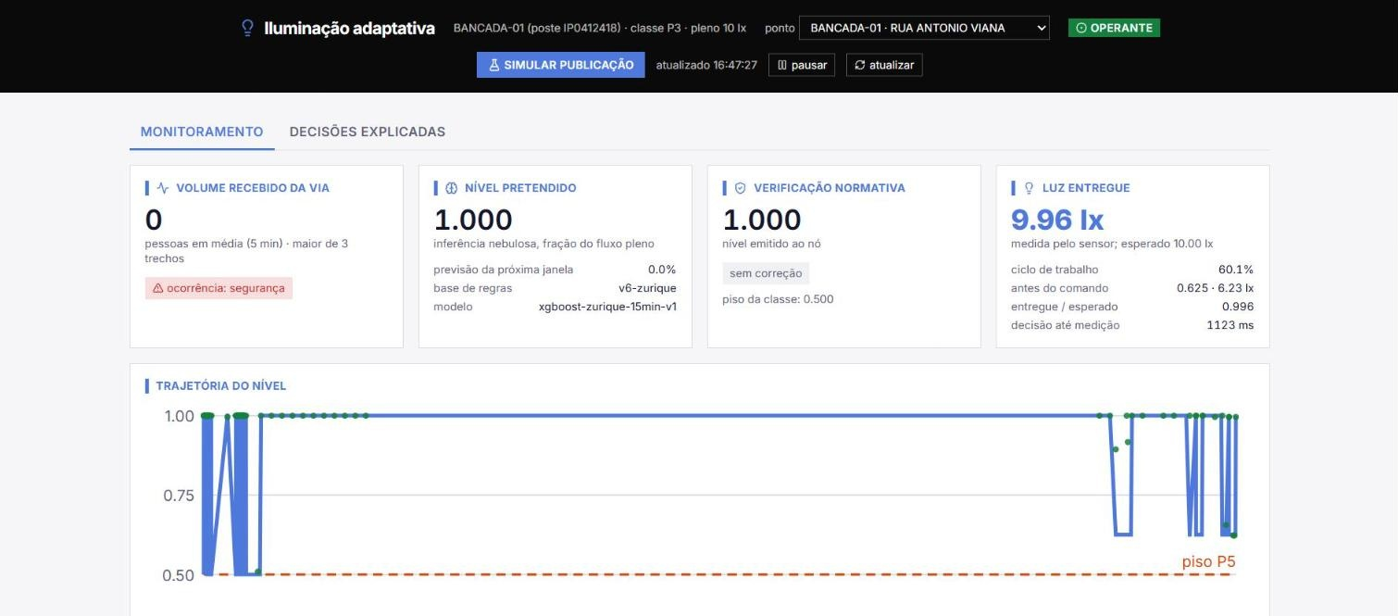
Fonte: Captura do painel do protótipo (2026).
Figura 5 – Decisão explicada pelo painel
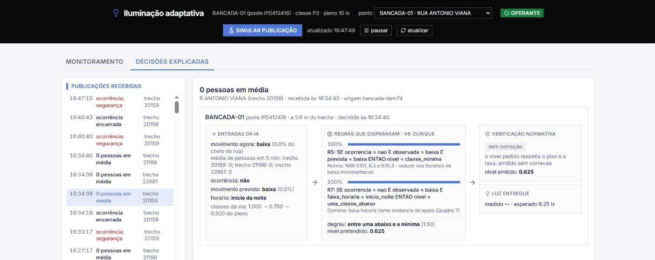
Fonte: Captura do painel do protótipo (2026).
Para demonstrar a reação do sistema, use o botão "simular leitura" do painel ou, no Git Bash, publique um volume baixo: ./evento.sh volume 0.05. A luz deve descer em rampa até o piso. Uma ocorrência (./evento.sh ocorrencia seguranca) faz a luz voltar ao pleno na hora.

5.3 Guia de resolução de problemas
Quadro 13 – Sintoma, causa provável e procedimento corretivo
Categoria | Sintoma | Causa provável | Procedimento corretivo
Rede | Serial mostra tentativas de Wi-Fi sem conectar | Rede de 5 GHz, senha errada ou sinal fraco | Usar rede de 2,4 GHz; conferir WIFI_SSID e WIFI_SENHA no segredos.h e regravar
Rede | Ponto vermelho (sem comunicação) no painel | Nó desligado, Wi-Fi caiu ou broker fora; o broker publicou o testamento "offline" | Conferir a USB e o Wi-Fi; na VM, docker compose ... ps e logs broker. Sem comando, o nó volta sozinho ao pleno (failsafe)
MQTT | Wi-Fi conecta, mas o broker recusa (erro de TLS ou de autenticação) | Certificado da CA errado, senha do nó errada ou porta 8883 fechada | Copiar de novo o certificado e a senha mostrados pelo preparar.sh; conferir a regra de ingresso 8883 na Oracle e o iptables
MQTT | Comandos chegam atrasados ou se perdem | Rede instável; QoS 1 reenvia, mas o comando pode vencer | Aproximar o roteador; o nó aplica o próximo comando válido e, vencida a validade (até 15 min), vai ao pleno. Ver latência na aba de monitoramento
Sensor | Lux = 0 ou leitura fixa; serial acusa erro do BH1750 | Mau contato em SDA/SCL ou VCC (já ocorreu por solda fria) | Desligar, refazer as ligações GPIO21/22 e 3V3; ressoldar o conector do GY-302
Sensor | Leitura fora da faixa (lux alto com fita apagada) | Tampa aberta ou luz entrando pelos furos (residual > 5 %) | Fechar e vedar a caixa; rodar bancada.conferir de novo
Atuador | Fita apagada com comando > 0; alerta "falha total" | Fonte de 12 V desligada, GND não comum ou fio solto na saída do D4184 | Conferir a fonte, o GND comum e os bornes OUT+/OUT−. O alerta fecha sozinho quando a leitura volta ao normal
Atuador | Alerta "perda de controle" (luz diferente da esperada por vários ciclos) | Caixa mexida, difusor deslocado ou calibração vencida | Recolocar o difusor e rodar bancada.conferir, que recalibra se reprovar
Servidor | API responde 401 | Falta ou erro no cabeçalho X-Chave-Api | Usar a CHAVE_API do .env (ou a CHAVE_DEMO no painel)
Servidor | API responde 422 | Campo fora do vocabulário (tipo, trecho inexistente, pessoas_media < 0) | Corrigir o JSON conforme GET /docs; num pacote, só o item errado é recusado
Servidor | Painel não carrega dados (erro de CORS) | ORIGENS_PAINEL não inclui o endereço do painel | Ajustar o .env e subir de novo a API
Servidor | Disco da VM cheio ou serviço reiniciando | Banco cresceu ou falta de memória | docker system df; os logs já são limitados a 5 × 10 MB por serviço; ver docker compose ... logs decisao
Fonte: Elaborado pelos autores (2026).

5.4 Desligamento seguro e manutenção preventiva

5.4.1 Desligamento
- Desligue primeiro a fonte de 12 V (a fita apaga) e depois retire a USB do ESP32. O broker publica "offline" e o painel mostra o ponto em vermelho, o que é o esperado.
- Os serviços da nuvem podem ficar ligados. Para pará-los: docker compose -f docker-compose.prod.yml down (mantém o banco). Nunca usar down -v.
- No ambiente local: ./parar.sh.

5.4.2 Manutenção preventiva
Quadro 14 – Rotinas de manutenção preventiva
Rotina | Frequência | Procedimento
Limpeza do sensor e do difusor | Antes de cada sessão | Pano seco e macio na janela do BH1750; conferir que o difusor está no lugar e sem poeira
Conferência da calibração | Antes de cada sessão ou demonstração | python -m bancada.conferir --vm
Inspeção das ligações | Mensal ou após transporte | Conferir jumpers na protoboard, bornes do D4184 e soldas do GY-302
Atualização do firmware | Quando o código do nó mudar | Regravar pela Arduino IDE (seção 3.2); o segredos.h e a tabela de calibração na memória do ESP32 são mantidos
Atualização dos serviços | A cada versão | Na VM: git pull e docker compose -f docker-compose.prod.yml --profile bairro up -d --build
Backup do banco | Antes de qualquer migração e periodicamente | pg_dump (seção 3.3.1); guardar fora da VM junto com o .env e os certificados do broker
Segurança | Após a banca | Desligar MODO_TESTE e revogar a CHAVE_DEMO no .env
Fonte: Elaborado pelos autores (2026).

REFERÊNCIAS
ASSOCIAÇÃO BRASILEIRA DE NORMAS TÉCNICAS. NBR 5101: iluminação viária – procedimentos. 4. ed. Rio de Janeiro: ABNT, 2024. Versão corrigida 2, 20 set. 2024.
CHEN, Tianqi; GUESTRIN, Carlos. XGBoost: a scalable tree boosting system. In: Proceedings of the 22nd ACM SIGKDD International Conference on Knowledge Discovery and Data Mining. Nova York: ACM, 2016. p. 785-794. DOI: 10.1145/2939672.2939785.
CITY OF MELBOURNE. Pedestrian Counting System (counts per hour). Melbourne: City of Melbourne Open Data, 2026. Conjunto de dados. Disponível em: https://data.melbourne.vic.gov.au/explore/dataset/pedestrian-counting-system-monthly-counts-per-hour/. Acesso em: 15 set. 2026.
STADT ZÜRICH. Daten der automatischen Fussgänger- und Velozählung: Viertelstundenwerte. Zürich: Open Data Zürich, 2026. Conjunto de dados. Disponível em: https://data.stadt-zuerich.ch/dataset/ted_taz_verkehrszaehlungen_werte_fussgaenger_velo. Acesso em: 30 set. 2026.

